Уроки психологии для родителей

Воспитание детей – это сложная задача, которая длится с момента появления ребёнка у вас в семье. Порой поведение их любимого чада ставит любящих родителей в тупик, и кажется, что выхода из сложившейся ситуации просто нет. Однако выход всегда есть, нужно лишь обдумать свои действия по отношению к ребёнку, провести анализ поведения вашего ребёнка, выяснить, почему он несносно себя ведёт, постараться взглянуть на проблемы воспитания глазами чада.

[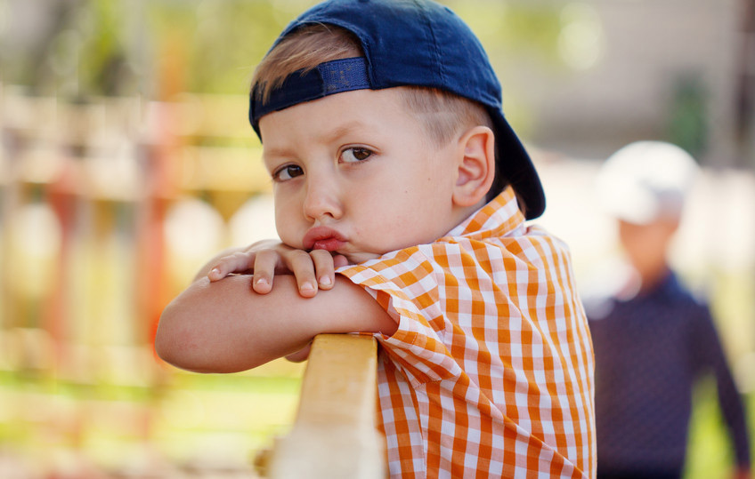](http://detki.guru/wp-content/uploads/2017/04/detskaja-psihologija.jpg)

*Родители должны знать основы детской психологии*

Важную роль в воспитании играет общение между родителями и ребёнка. Многие специалисты заявляют о том, что это самый важный и действенный способ, чтобы повлиять в детском возрасте на поведение и характер, что в последующем сыграет большое значение при формировании в будущем личности и взгляда на жизнь детей.

[](http://detki.guru/wp-content/uploads/2017/04/doveritelnye-otnoshenija.jpg)

*Доверительные отношения между родителями и детьми*

Ниже расположены статьи на тему «детская психология», «воспитание ребёнка», с которыми должны ознакомиться все родители, чтобы не делать ошибок в воспитании ребёнка.

[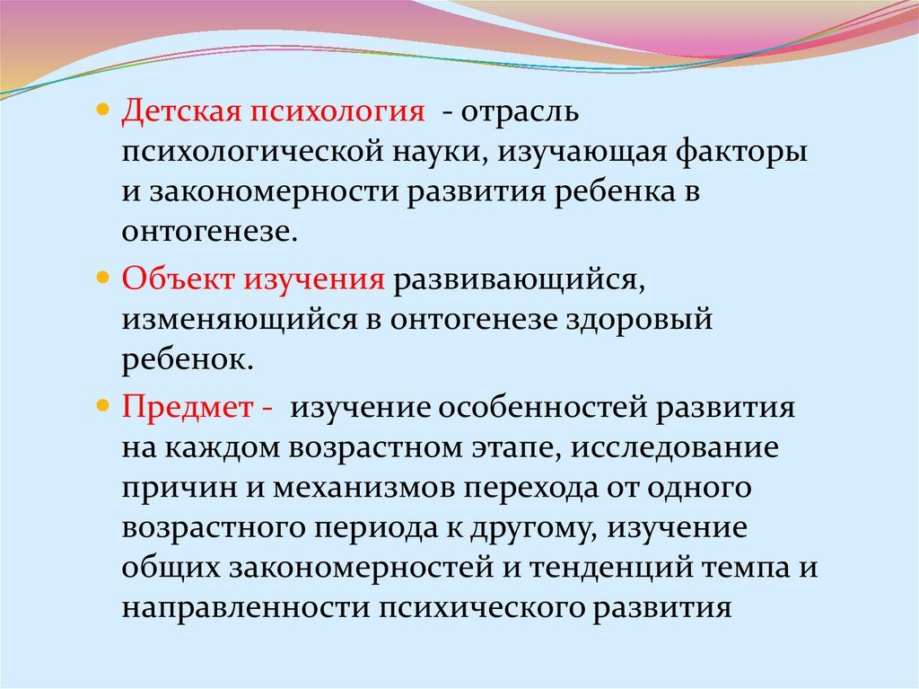](http://detki.guru/wp-content/uploads/2017/04/chto-takoe-detskaja-psihologija.jpg)

*Что такое детская психология — определение*

Статья о том, как успокоить детей во время конфликтов

Большинство родителей понятия не имеют, как убедить ребёнка вести себя спокойно, как найти подход в детском возрасте со своим чадом.

Воспитание детей, достигших подросткового возраста – это головная боль для многих родителей. Психология ребёнка резко меняется, у него часто меняется настроение. Несколько минут назад общение с родителями ребёнка очень радовало, он рассказывал взрослым об учёбе, своих достижениях и о своей жизни в обществе, а спустя время ребёнка будто подменили. Он начинает капризничать, требовать купить ему дорогие вещи или просится на ночную прогулку. Пусть вас не пугает такое поведение, поскольку психика ребёнка меняется, это считается нормальным поведением у детей.

[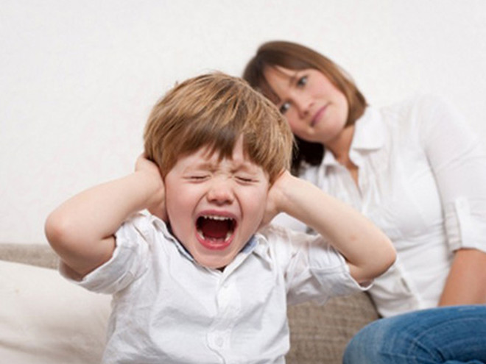](http://detki.guru/wp-content/uploads/2017/04/chto-delat-pri-konflikte.jpeg)

*Что делать при конфликте? Сохранять спокойствие*

В таком ещё довольно детском возрасте дети сами понимают на подсознательном уровне, что ведут себя неправильно. Но всё же упёртый характер и упрямство ребёнка берёт вверх над разумом. Обычно в такой ситуации родители опускают руки, ссылаясь на трудный возраст. Порой допускают ошибки в воспитании, показывая свою слабость, уступая капризам подростка. Хуже всего, когда взрослые срываются из-за стресса, и повышают на ребёнка голос.

Кардинальная смена настроения у детей, отвратительное поведение в детском возрасте сможет свести любого с ума, даже самых уравновешенных воспитателей.

**На ребёнка категорически нельзя кричать, ведь в этом случае может испортиться детская психика.**

[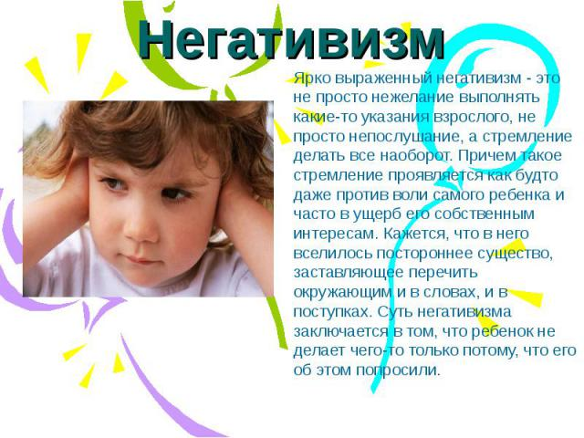](http://detki.guru/wp-content/uploads/2017/04/detskij-negativizm.jpg)

*Детский негативизм — явление временное*

Чтобы избежать ссор, нужно выполнять ряд правил:

* Если у ребёнка неконтролируемое поведение, попробуйте взять всё в свои руки. Уделяйте ему больше времени, занимайтесь с ним его любимыми делами;
* Статьи о психологии повествуют о том, что для детей важно иметь свободное время. Дайте ему отдохнуть от всех и побыть одному, заняться своими заботами и делами;
* Если вы всё-таки сорвались и наорали на своих детей, то необходимо как можно скорее исправить ситуацию. Когда ситуация немного уляжется, детская психика придёт в норму, вам следует объяснить своё поведение.

[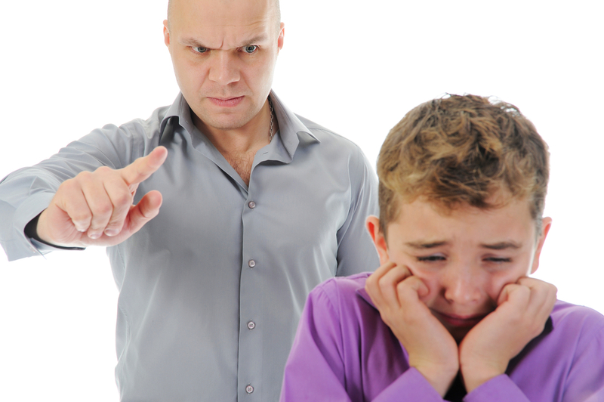](http://detki.guru/wp-content/uploads/2017/04/nakazanie-rebenka.jpg)

*Наказание ребенка не должно быть страшным и неадекватным*

Статья, повествующая о том, как поступить, если у детей наблюдаются частые истерики и бесконечные капризы

Психология детей устроена таким образом, что они стараются всячески угодить своим родным, понравиться им. Они обожают повышенное внимание к себе, хотят почувствовать заботу, любовь и тепло.

*Исходя из этого, можно заявить, что нет так называемых трудных детей, бывают только не очень внимательные родители.*

Дети устраивают истерики в любом возрасте и у даже самых идеальных родителей. Избежать этого вряд ли удастся. Детская психика нарушается, когда он начинает проявлять ярко выраженный гнев. Он может кататься по полу, топать ножками, разбрасывает вещи, и даже пытается драться с родителями.

[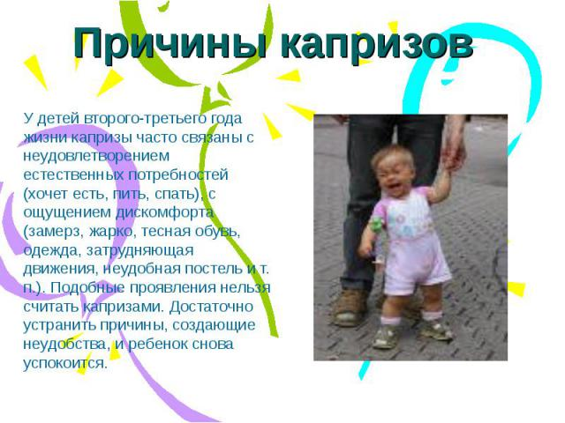](http://detki.guru/wp-content/uploads/2017/04/prichiny-kaprizov.jpg)

*Причины детских капризов*

В воспитании ребёнка важно понять причину подобных капризов и попытаться бороться с ними, ведь они затормаживают развитие детей, способствуют тому, что малыш становиться эгоистичной личностью. Психика у детей нуждается в лечении. Самой эффективной мерой в борьбе с таким поведением в детском возрасте является игнорирование требований ребёнка. Вы можете с юмором отнестись к такому поведению, обнять своё чадо. Оставайтесь в уравновешенном состоянии, самое главное не нервничать. Со временем он поймёт, что его деструктивное поведение ни к чему не приведёт.

*Если у ребёнка началась истерика в людном месте, например в торговом центре, а вы не хотите выяснять отношения с ним при посторонних, выведите его на свежий воздух в спокойное место.*

Там дитя может капризничать и плакать сколько душе угодно. Психика ребёнка должна успокоиться, если он выплеснет всю злость наружу.

[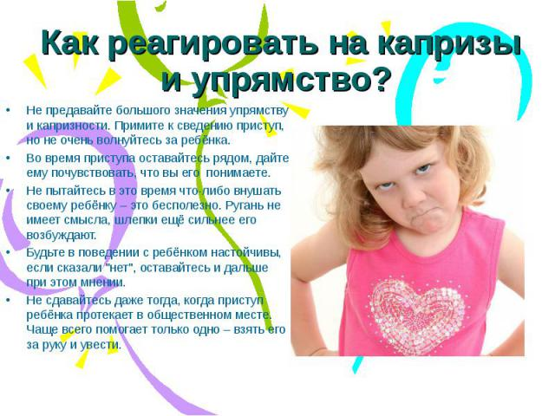](http://detki.guru/wp-content/uploads/2017/04/kaprizy-chto-delat.jpg)

*Как реагировать на капризы детей — советы*

В то время, когда у детей капризное настроение, поговорить с ним не удастся. После того, как состояние ребёнка улучшится, с ним стоит провести беседу. Скажите ему, что его поведение очень расстраивает вас, нельзя так капризничать из-за каждого пустяка. Заявите ему, что в дальнейшем надеетесь, что малыш будет вести себя более благоразумно. Дайте понять ребёнку, что будете любить его, не смотря ни на что. Психология детей устроена так, что после этого разговора по душам у малыша проснётся чувство вины.

**Главное правило – оставайтесь всегда спокойными и не обращайте внимания на его провокацию.**

Статья о том, как правильно поощрять ребёнка, чтобы не избаловать его

Когда детям исполнилось 3 года, он уже хорошо приспособлен к окружающему миру. Они начинают задумываться над тем, что делают. В основном все их действия направлены на привлечение внимания своих родителей. Не всегда ему удаётся добиться нужного, ведя себя примерно. Порой психика ребёнка понимает, что плохое поведение – верный шаг к привлечению внимания взрослых. Не стоит сразу ругать ребёнка, если он совершил плохой поступок. Лучше проведите анализ своих действий.

[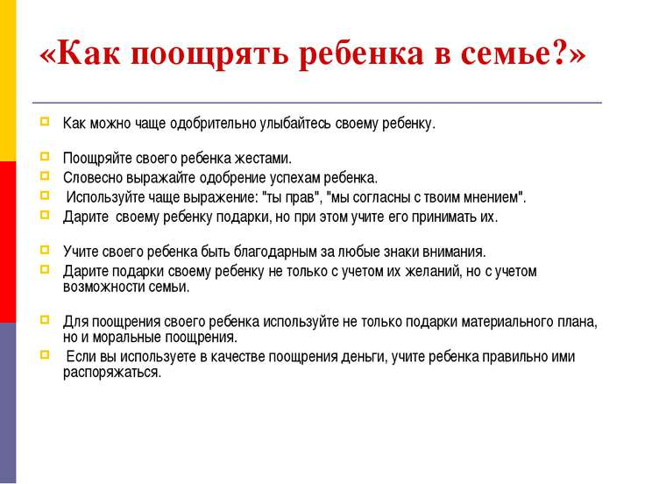](http://detki.guru/wp-content/uploads/2017/04/kak-pooshhrjat-rebenka.jpg)

*Как поощрять ребенка — советы*

Большинство детей в таком возрасте ведут себя, поддаваясь импульсивному характеру. Он может хохотать и спокойно играть, а через минуту начать плакать без всяких видимых причин. В раннем возрасте малыши ещё не умеют контролировать своё поведение. Родителям нельзя забывать об этом. Если он не выполняет просьбы взрослых, к примеру, не убирает свои игрушки, он не демонстрирует свой вредный характер, а просто занят своими важными для него делами. Пока что он ещё не умеет моментально обдумывать свои действия. Верная реакция родителей в сложившейся ситуации влияет на будущее развитие чада.

[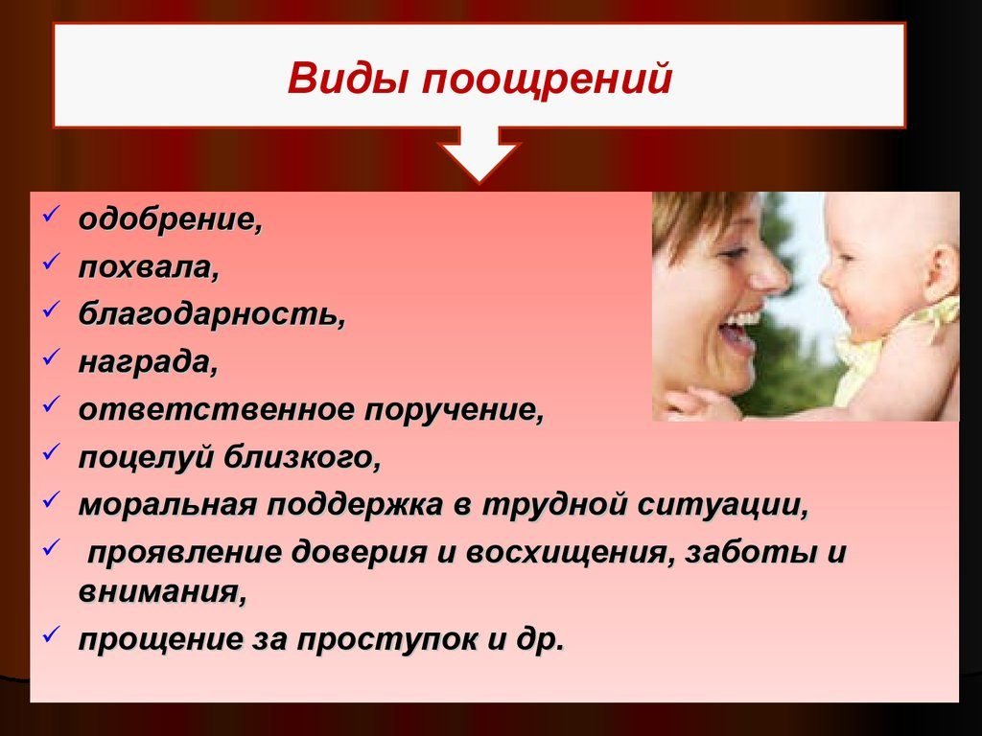](http://detki.guru/wp-content/uploads/2017/04/vidy-pooshhrenij.jpg)

*Виды поощрений в семье*

Формирование личности ребёнка, здоровая и крепкая психика малыша, во многом зависит от отношения родителей к нему, а также время, потраченное на игры в детском возрасте, и реакция взрослых на плохое поведение чада.

Правильная похвала и поощрение детей во время воспитания

Родителям важно не только наказывать своего ребёнка за плохое поведение и поступки, но и похвала. Правильно похвалить ребёнка, чтобы он и впоследствии совершал хорошие поступки, нужно научиться. Если вы постоянно будете говорить чаду о том, какой он хороший при каждом удобном случае, это перестанет нравиться ребёнку. Он будет воспринимать такие хвалебные речи от взрослых, как должное. Поэтому хвалить своего ребёночка необходимо только за прекрасно выполненную работу, за посильную помощь взрослым, полезные действия, которые он выполнил, потратив на это своё личное время. Конечно же, стоит делать ему комплименты, рассказать, что он хорошо поступил, что родители его очень ценят, но не перебарщивайте с этим.

[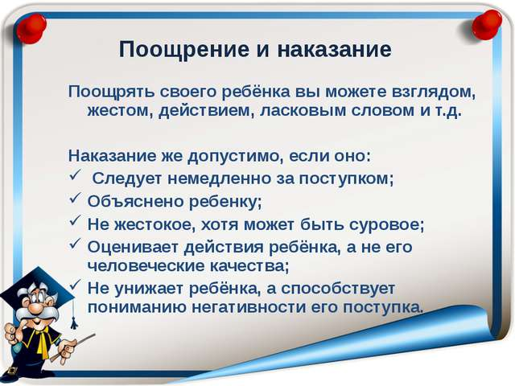](http://detki.guru/wp-content/uploads/2017/04/o-pooshhrenii-i-nakazanii.jpg)

*О поощрении и наказании — когда и как применять*

*Хвалить детей стоит только по делу. Разговаривать с ним в этом случае следует как можно искреннее, чтобы он навсегда уяснил, что делать хорошие поступки во благо – это здорово.*

Отвечать на положительные поступки от ребёнка можно, преподнося ему за это желанные подарки. В этом случае также не стоит забывать о чувстве меры. В качестве подарка можно использовать не только сладости и дорогие гаджеты. Радость и яркие эмоции принесут маленькому человечку походы в цирк, театр или кинотеатр. Мама может вместе с дочерью испечь вкусности для устройства мини-праздника. Это будет намного интереснее, чем просто купить сладость в магазине, к тому же совместные действия взрослого человека и малышки сплотят семью и помогут лучше понимать детей, повлиять на их характер.

[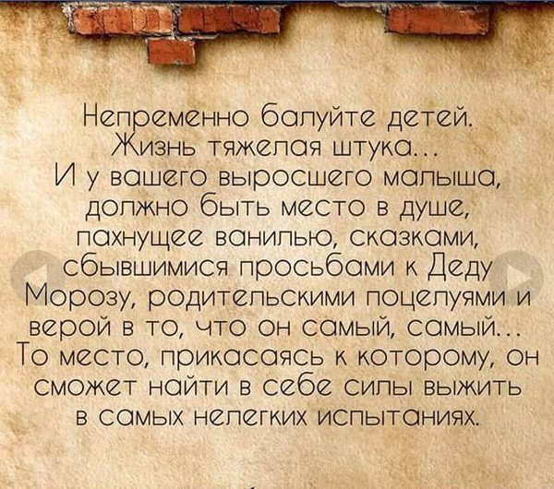](http://detki.guru/wp-content/uploads/2017/04/o-strogosti.jpg)

*Надо баловать детей*

Ряд ошибок, совершаемых родителями в процессе воспитания своих детей

Порой родители настаивают на своём, заставляя делать дела, которые ребёнку не по душе. «Делай то, что тебя просят, иначе родители перестанут тебя любить» — часто такие слова можно услышать от замученных родителей, когда ребёнок упирается и не хочет выполнять требования взрослых. По мнению взрослых, ребёнка бесполезно в чём-то переубеждать и разговаривать с ними по душам. Он всё равно не поддаётся на уговоры.

[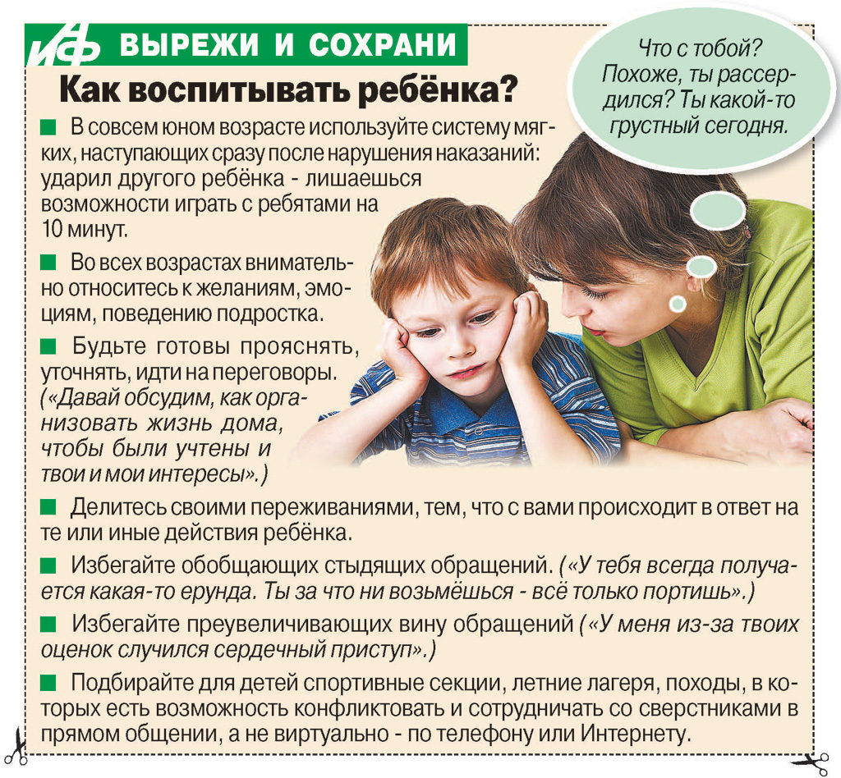](http://detki.guru/wp-content/uploads/2017/04/sovety-roditeljam.jpg)

*Советы родителям от психолога*

Послушаем мнение психологов на слова родителей «если не выполнишь мою просьбу, то я перестану тебя любить». Как заявляют специалисты, к такой угрозе дети относятся очень серьёзно.

1. Во-первых, обман – это не лучший метод давления на ребёнка. А такая угроза обманом как раз и является.
2. Во-вторых, такое заявление вряд ли положительно повлияет на вашего ребёночка. Лучше не обманывать своё чадо. Попробуйте заменить эту угрожающую фразу на другую, например вот эту: «Я всегда буду любить тебя, но твоё поведение мне не нравится, меня оно очень огорчает».

[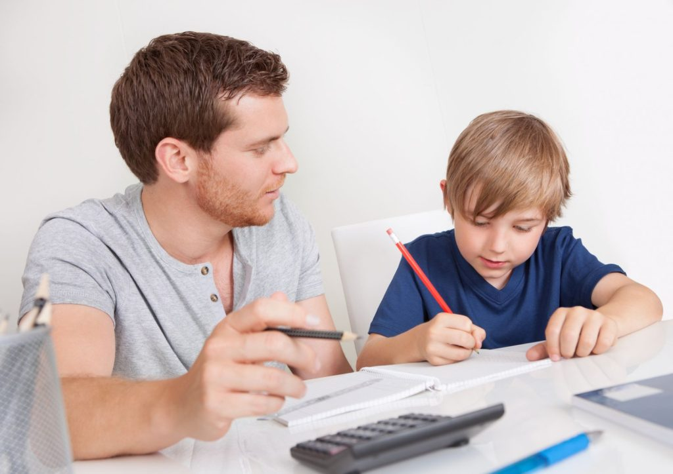](http://detki.guru/wp-content/uploads/2017/04/podderzhka-vo-vsem.jpg)

*Поддержка родителей — самое важное для ребенка*

Ещё одна не очень хорошая фраза, которую применяют к детям, чтобы его образумить: «Я намного старше тебя, я папа (мама). Будет всё равно так, как я скажу». Многие взрослые люди считают, что строгость по отношению к подрастающему поколению является лучшим вариантом для воспитания. Родители гораздо старше и опытнее своих детей, поэтому они всегда правы. Если потакать маленькому человеку, то он окончательно «усядется» на голову, и не будет выполнять просьбы, исходящие от взрослых.

А что же на это скажут специалисты по детской психологии? При выполнении задания от взрослых детям важна мотивация, он должен знать, что его старания должным образом вознаградят. Маленького человека необходимо убедить, что он старается не зря. Если относится к детям слишком строго, то это может привести к ситуации, когда ребёнок будет слушаться и выполнять ваши просьбы только в вашем присутствии. А вот когда дома никого не будет, малыш будет заниматься вредительством, делая всё, чтобы расстроить родителей. Строгое отношение конечно необходимо, но не стоит перегибать палку. В том случае, если на уговоры ребёнка у вас нет времени, пообещайте, что обязательно вознаградите его за работу позже, в том случае, если он сделает все дела.